**МУНИЦИПАЛЬНАЯ КАЗЕННАЯ ОБРАЗОВАТЕЛЬНАЯ ОРГАНИЗАЦИЯ**

**ДОПОЛНИТЕЛЬНОГО ОБРАЗОВАНИЯ**

**«БОЛЬШЕСОЛДАТСКИЙ РАЙОННЫЙ ДОМ ДЕТСКОГО ТВОРЧЕСТВА»**

**БОЛЬШЕСОЛДАТСКОГО РАЙОНА КУРСКОЙ ОБЛАСТИ**

**ПРИКАЗ**

**от 07.05.2019 г. № 28**

**О проведении районного конкурса дополнительных**

**Общеобразовательных общеразвивающих программ.**

На основании приказа комитета образования и науки Курской области № 1-435 от 19.04.2019 г., в соответствии с планом мероприятий по реализации Концепции развития дополнительного образования детей, утвержденным распоряжением Правительства Российской Федерации от 4 сентября 2014г. №1726-р, государственной программой Курской области «Развитие образования в Курской области», утвержденной постановлением Администрации Курской области от 15.10.2013 г. № 737-па, планом работы комитета образования и науки Курской области, планом работы МКООДО «Большесолдатский РДДТ» на 2019 год

**ПРИКАЗЫВАЮ:**

**1.** Провести с 1 по 10 июня 2019 г. районный конкурс дополнительных общеобразовательных общеразвивающих программ (далее – Конкурс).

**2.** Утвердить Положение о проведении Конкурса (Приложение 1).

**3.** Для организации и проведения районного Конкурса утвердить оргкомитет в следующем составе:

- Нескородева О.М. – начальник Управления образования Администрации Большесолдатского района, председатель оргкомитета;

- Курская Н.И. – главный специалист-эксперт Управления образования Администрации Большесолдатского района, зам. председателя оргкомитета;

- Алфимова В.Н. – директор МКООДО «Большесолдатский РДДТ»;

- Попова Е.Н. – методист МКООДО «Большесолдатский РДДТ»;

- Шевякина Д.Н. - методист МКООДО «Большесолдатский РДДТ»;

- Разинькова Е.В. – методист МКУ «Большесолдатский РМК»;

- Жердева Е.С. – методист МКУ «Большесолдатский РМК».

**4.** Материалы на Конкурс предоставить в районный Дом детского творчества **к 30 мая 2019 года в МКООДО «Большесолдатский РДДТ»**

**5.** Контроль за исполнением настоящего приказа возложить на методиста МКООДО «Большесолдатский РДДТ» Шевякину Д.Н.

Директор МКООДО «Большесолдатский РДДТ»

Большесолдатского района Курской области В.Н. АЛФИМОВА

Приложение 1

**ПОЛОЖЕНИЕ**

**о проведении районного конкурса дополнительных**

**общеобразовательных общеразвивающих программ.**

**1. Цель и задачи конкурса:**

Конкурс организуется в целях содействия обеспечению доступности обучающихся к инновационным вариативным дополнительным общеобразовательным общеразвивающим программам, учитывающим образовательные потребности обучающихся и родителей, общественные интересы; обновления содержания и технологического обеспечения дополнительного образования детей; совершенствования методического обеспечения дополнительных общеобразовательных общеразвивающих программ.

Задачи Конкурса:

- повышение качества программно-методического и технологического обеспечения дополнительного образования детей в соответствии с современным уровнем развития науки, техники, культуры и производства;

- обобщение и распространение лучшего педагогического опыта, развитие творческого потенциала и повышения профессионального мастерства педагогов;

- обеспечение условий для реализации принципов инновационности, актуальности, открытости, вариативности, доступности, персонификации дополнительных общеобразовательных программ;

- развитие содержания и качества дополнительных образовательных услуг в системе дополнительного образования детей;

- активное использование актуальных и перспективных программ и методик образовательной, воспитательной и культурной деятельности в практике образовательных организаций;

- пополнение информационного банка существующих программ и методических материалов по дополнительному образованию детей;

- пропаганда и распространение новых педагогических методик, технологий в области творческого развития личности ребенка, в том числе одаренного;

**2. Организаторы и участники конкурса**

2.1. Районный конкурс дополнительных общеобразовательных общеразвивающих программ проводится МКООДО «Большесолдатский РДДТ».

2.2. В районном конкурсе участвуют педагогические работники общеобразовательных учреждений, реализующие дополнительные общеобразовательные общеразвивающие программы, также педагоги организаций дополнительного образования.

**3. Условия конкурса**

3.1. Конкурс проводится по следующим номинациям:

**1.«Дополнительные общеобразовательные общеразвивающие программы».**

**2. Методические кейсы к дополнительным общеобразовательным общеразвивающим программам.**

3.2. К участию в номинации «Дополнительные общеобразовательные общеразвивающие программы» принимаются:

- разноуровневые дополнительные общеобразовательные общеразвивающие программы;

- дополнительные общеобразовательные общеразвивающие программы для одаренных детей;

- адаптированные дополнительные общеобразовательные общеразвивающие программы для детей с ОВЗ;

- дополнительные общеобразовательные программы, реализуемые в каникулярный период и период летнего отдыха;

- краткосрочные дополнительные общеобразовательные общеразвивающие программы;

- дополнительные общеобразовательные общеразвивающие программы, реализуемые в форме сетевого взаимодействия.

3.3. В номинации «Дополнительные общеобразовательные общеразвивающие программы» могут принимать участие педагоги дополнительного образования. Допускается индивидуальное и коллективное участие.

3.4. В номинации «Методические кейсы дополнительных общеобразовательных общеразвивающих программ» принимает участие коллектив авторов, включающий заместителей руководителей по УВР, методистов, педагогов дополнительного образования, педагогов-организаторов.

3.5. К участию в номинации «Методические кейсы к дополнительным общеобразовательным общеразвивающим программам» принимаются кейсы к дополнительным общеобразовательным общеразвивающим программам, перечисленным выше.

3.6. К участию в Конкурсе принимаются дополнительные общеобразовательные общеразвивающие программы и методические кейсы по технической, художественной, физкультурно-спортивной, туристско-краеведческой естественнонаучной, социально-педагогической направленностям.

3.7. Для участия в Конкурсе в номинации «Дополнительные общеобразовательные общеразвивающие программы» необходимо предоставить в электронном виде следующие документы:

- заявку на участие в Конкурсе (Приложение 2);

- дополнительную общеобразовательную общеразвивающую программу (титульный лист с подписью руководителя и печатью образовательной организации в формате PDF);

- динамику результативности дополнительной общеобразовательной общеразвивающей программы (с использованием средств инфографики: схем, таблиц, диаграмм и пр.);

- рецензии (внутреннюю и внешнюю);

- согласие на обработку персональных данных (Приложение 4).

3.8. Для участия в Конкурсе в номинации «Методические кейсы дополнительных общеобразовательных общеразвивающих программ» необходимо предоставить в электронном виде следующие документы:

- заявку на участие в Конкурсе (Приложение 3);

- согласия на обработку персональных данных (Приложение 4).

- методический кейс, который включает:

1. Локальный акт образовательной организации о порядке разработки, обновления и реализации дополнительных общеобразовательных общеразвивающих программ (обязательно);

2. Дополнительную общеобразовательную общеразвивающую программу (обязательно);

3. Методические материалы, раскрывающие педагогические инструментарии, способствующие качественному освоению обучающимися программного материала, а также позволяющие осуществлять эффективный педагогический контроль и объективную оценку результатов освоения программы (обязательно);

4. Материалы обследования удовлетворенности условиями и качеством обучения по дополнительной общеобразовательной общеразвивающей программе (анкеты, справки о результатах анкетирования) (при наличии);

5. Материалы, подтверждающие участие в общеобразовательных мероприятиях различных уровней (муниципального, регионального и т.д), в которых приняли участие обучающиеся в процессе освоения дополнительной общеобразовательной общеразвивающей программы, предоставляющие возможность реализации творческого потенциала обучающихся (при наличии);

6. Сведения, подтверждающие признание результатов реализации программы педагогическим сообществом (при наличии).

**Конкурсные материалы направляются к 30 мая 2019 года в МКООДО «Большесолдатский РДДТ» (по электронной почте). Все работы, направляемые на районный Конкурс, должны соответствовать требованиям Положения.**

**4. Основные критерии оценки конкурсных работ**

Возможность широкого применения в образовательных организациях, практическая значимость материалов;

- технологичность программы (доступность для использования ее в педагогической практике) техническое оснащение программы (степень обеспеченности образовательного процесса, оправданность использования);

- актуальность: ориентация на решение наиболее значимых проблем;

- новизна, наличие инновационного подхода, оригинальность;

- целостность, логичность: четкость и ясность формулировок целей и задач, отражение в них направленности программы, взаимосвязь целей и задач с содержанием образования, методами обучения, формами организации и характером деятельности обучающихся;

- прогностичность: способность соответствовать изменяющимся требованиям и условиям реализации программы;

- выполнение условий и требований, заявленных в Положении.

**Приложение № 2**

**Заявка на участие в конкурсе дополнительных общеобразовательных**

**общеразвивающих программ**

|  |  |
| --- | --- |
| Номинация |  |
| Название, направленность и вид дополнительной общеобразовательной общеразвивающей программы |  |
| Сведения о конкурсанте(ах): Ф.И.О. (полностью), занимаемая должность |  |
| Название образовательной организации |  |
| Телефон и адрес электронной почты образовательной организации |  |

Подпись руководителя

образовательной организации **__________________**

**Приложение 3**

**Заявка на участие в конкурсе методических кейсов к дополнительным общеобразовательным общеразвивающим программам**

|  |  |
| --- | --- |
| Номинация |  |
| Название, направленность и вид дополнительной общеобразовательной общеразвивающей программы, по которой разработан методический кейс |  |
| Перечень материалов методического кейса |  |
| Сведения о конкурсантах: Ф.И.О. (полностью), занимаемая должность с указанием руководителя творческой группы |  |
| Название образовательной организации |  |
| Телефон и адрес электронной почты образовательной организации |  |

Подпись руководителя

образовательной организации **__________________**

**Приложение № 4**

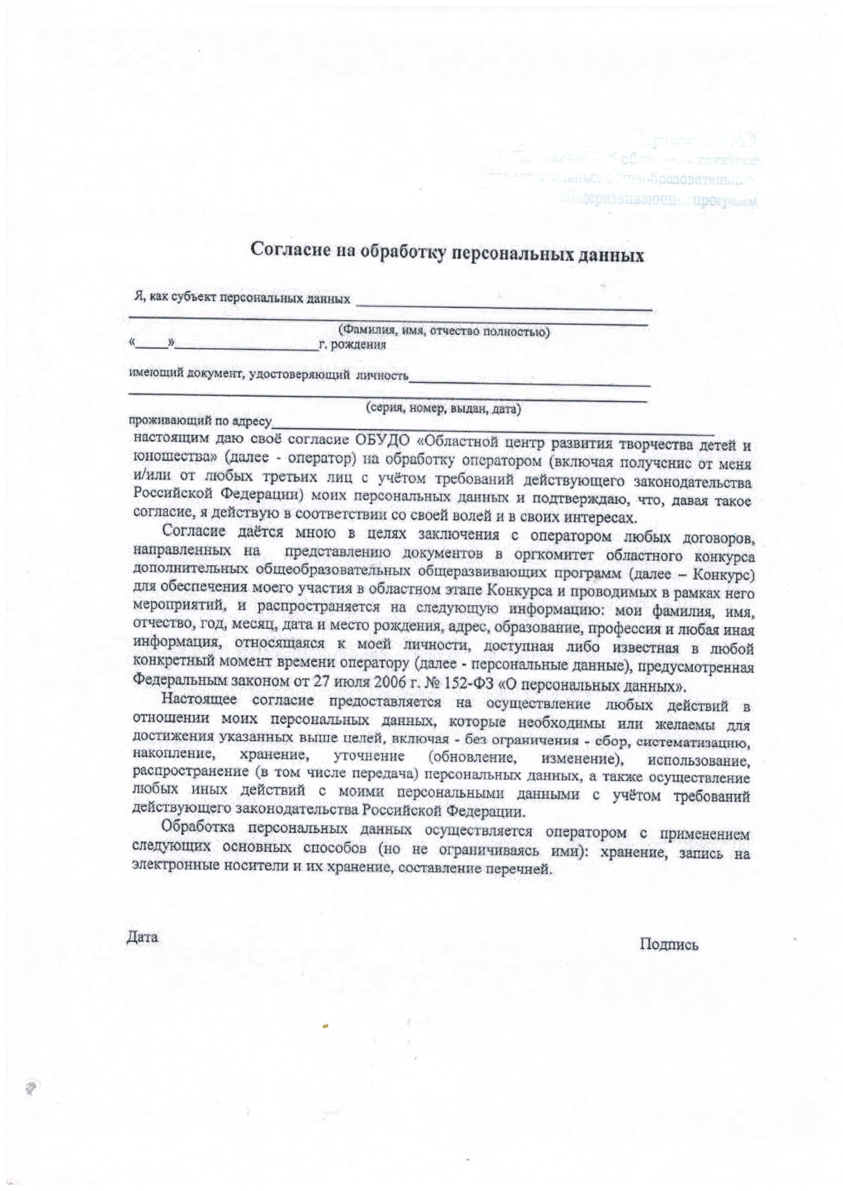

**Р Е Ц Е Н З И Я**

**на дополнительную общеобразовательную программу**

1. Фамилия, имя, отчество рецензента (полностью) ___________________________________________________________________________________

2. Должность, место работы

Зам. директора по УМР СОШ № 60 г. Курска

1. Название дополнительной общеобразовательной программы

Дополнительная общеобразовательная программа творческого объединения «Вышивка» на базе СОШ № 60

4. Фамилия, имя, отчество автора (полностью) _________________________________________________________________________________

5. Должность

Педагог дополнительного образования детей

6. Полное название образовательной организации

Областное бюджетное образовательное учреждение «Средняя общеобразовательная школа № 60» г. Курска

7. Адрес образовательной организации

г. Курск, ул. Малышева, 3

Отзыв рецензента

__________________________________________________________________________________________________________________________________________________________________

Рецензент _____________________

(подпись)

«____» ______________ 2019 г.

М.П.

**Основные понятия, применяемые в настоящем Положении.**

**Методический кейс образовательной организации –** комплексная методическая разработка образовательной организации, обеспечивающая на уровне своей организации обновление программного содержания дополнительного образования и методическое сопровождение дополнительных общеразвивающих программ (одного вида направленности).

**Оценочные средства образовательной программы** – один из компонентов образовательной программы, включающий средства измерения и оценивания процесса освоения программы обучающимися в наиболее целесообразных для дополнительного образования формах; позволяющие осуществлять текущий контроль (в течение всего учебного периода) и промежуточную аттестацию (по итогам учебных периодов) процесса и результатов освоения обучающимися образовательной программы.

**«Цифровые следы» реализации образовательной программы** – представленность образовательной практики, осуществляемой на основе конкретной образовательной программы, в пространстве Интернет: опубликованные сведения, опыт, результаты, достижения на официальном сайте образовательной организации, в СМИ, социальных сетях, профильных информационно-научных, научных и др. электронных ресурсах.

**Состав методического/нормативно-методического кейса.**

**Для образовательной организации:**

- Локальный нормативный акт образовательной организации о порядке обновления и реализации дополнительных общеобразовательных (общеразвивающих) программ, в том числе модульных, в сетевой форме, с применением дистанционных технологий и электронного обучения. По индивидуальному учебному плану;

- Результаты учета мнения обучающихся и целевого запроса родителей на новые программы дополнительного образования детей;

- Дополнительная общеразвивающая программа художественной направленности, нацеленная на повышение мотивации и развитие способности детей, формирование универсальных компетенций и навыков XXI века;

- Методические материалы и разработки занятий по указанной программе;

- Оценочные средства, и (или) формы текущего контроля, и (или) формы промежуточной аттестации;

- Дидактические и (или) игровые средства развития универсальных компетенций детей (при необходимости) и целесообразности);

- Методические рекомендации по освоению программы в рамках индивидуальных учебных планов, в разновозрастных группах (при необходимости и целесообразности);

- Портфолио творческих сценариев и (или) проектной деятельности в рамках реализации указанной программы (при необходимости и целесообразности);

- Сведения, подтверждающие общественно профессиональные признания результатов реализации программы;

- «цифровые следы» реализации дополнительной общеобразовательной программы, представленной в сети Интернет: опубликованные сведения, опыт, результаты, достижения на официальном сайте образовательной организации, в СМИ, социальных сетях, профильных информационно-методических, научных и др.электронных ресурсах, представленных в виде ссылок на Интернет-ресурсы, разделы официального сайта образовательной организации, электронные СМИ, блоги участников образовательных отношений в соц. сетях, публикации информационно-методического и научно-публицистического характера и др.

- Ссылки и (или) материалы мероприятий различных уровней (муниципального, регионального и т.д.). в которых возможно участие обучающихся в процессе освоения программы, предоставляющие возможность максимальной реализации творческого потенциала обучающихся и формирование портфолио достижений обучающихся (при необходимости и целесообразности).